Министерство науки и высшего образования Российской Федерации
Федеральное государственное бюджетное образовательное
учреждение высшего образования
«СИБИРСКИЙ ГОСУДАРСТВЕННЫЙ УНИВЕРСИТЕТ
ГЕОСИСТЕМ И ТЕХНОЛОГИЙ»
(СГУГиТ)

Кафедра инженерной геодезии и маркшейдерского дела

КОНТРОЛЬНАЯ РАБОТА №1
По дисциплине «Основы горного дела»

Новосибирск – 2019

Задание:
- Изучить теоретические материалы по дисциплине (конспект лекций 1, 2);
- Ответить на контрольные вопросы.

КОНТРОЛЬНЫЕ ВОПРОСЫ
1. Что изучает дисциплина «Горное дело»?
2. Назовите виды полезных ископаемых.
3. Поясните понятие «недра».
4. Поясните понятие «георесурсы».
5. Что называют месторождением?
6. Что подразумевается под разработкой месторождений полезных ископаемых?
7. Какие работы называют горными работами?
8. На какие виды работ делятся горные работы по расположению?
9. На какие виды работ делятся горные работы по способу осуществления и применяемым средствам?
10. Назовите этапы освоения месторождений полезных ископаемых.
11. Какие основные этапы включает открытая разработка месторождений полезных ископаемых?
12. В чем заключается подготовка горных пород к выемке?
13. В чем заключается процесс отвалообразования при открытой разработке месторождений?
14. Что понимается под вскрытием месторождения?
15. Назовите виды систем разработки месторождений открытым способом.
16. Поясните понятие «шахта».
17. Поясните рисунок:
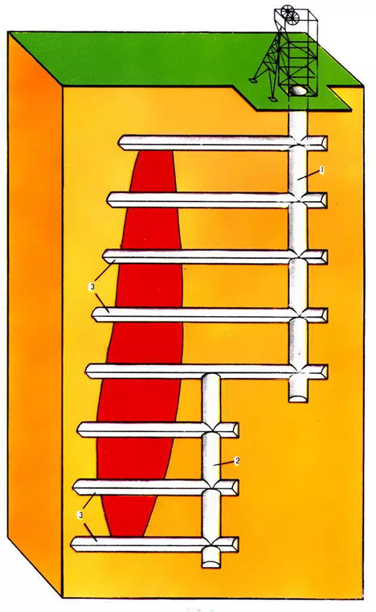
18. Поясните понятие «горная выработка».
19. Назовите виды выработок согласно группам процессов разработки.
20. Какие виды горных выработок вам известны согласно их пространственному расположению и предназначению?

